Condado de Hickman

Pre-Kinder



**2023-2024**

Registro

Paquete

CentervilleElementary

Escuela primaria East Hickman

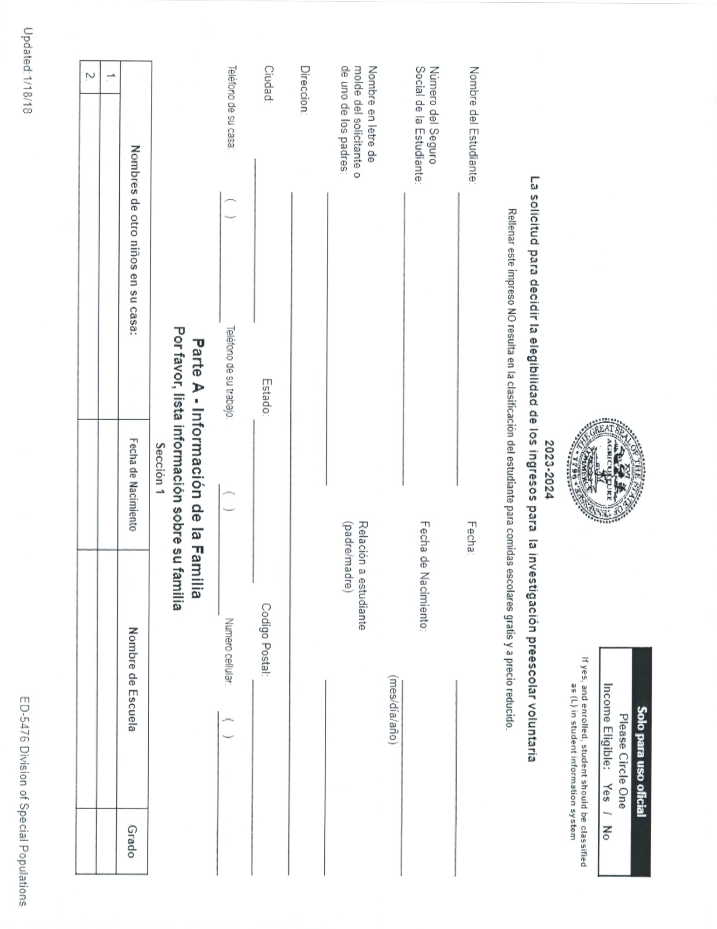

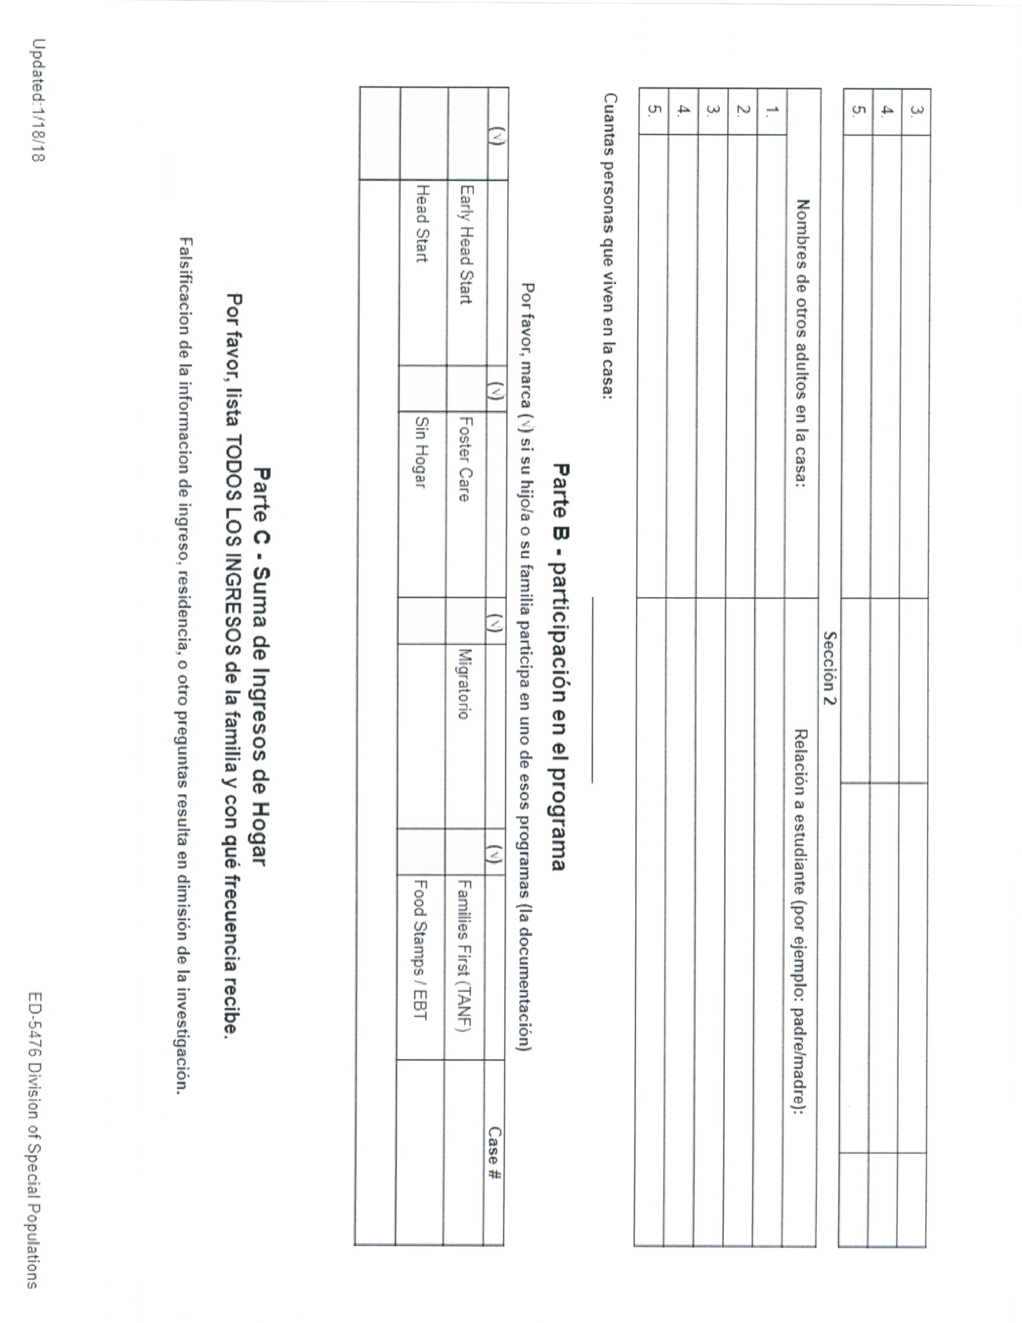

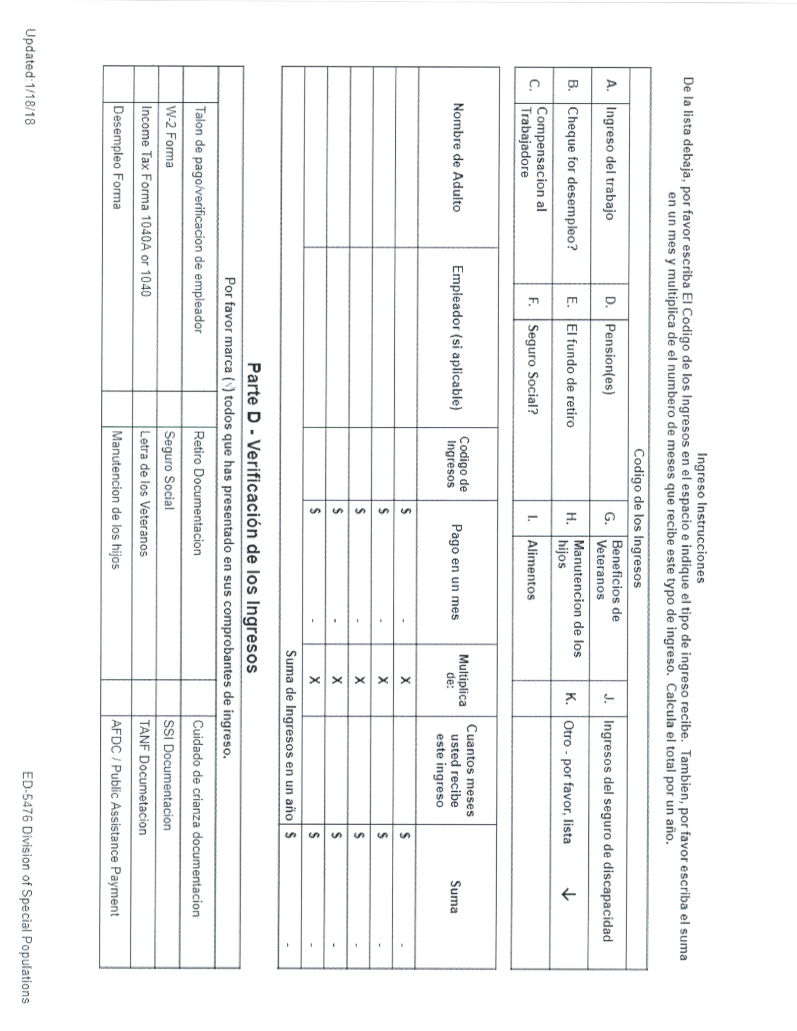

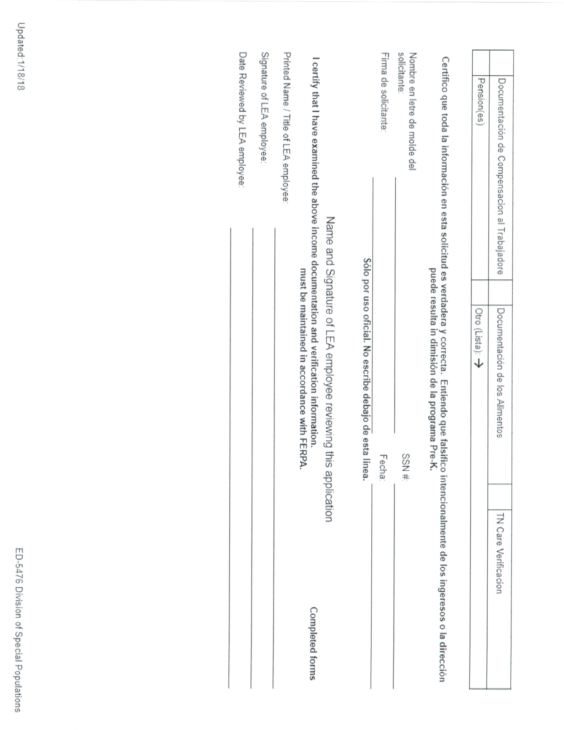

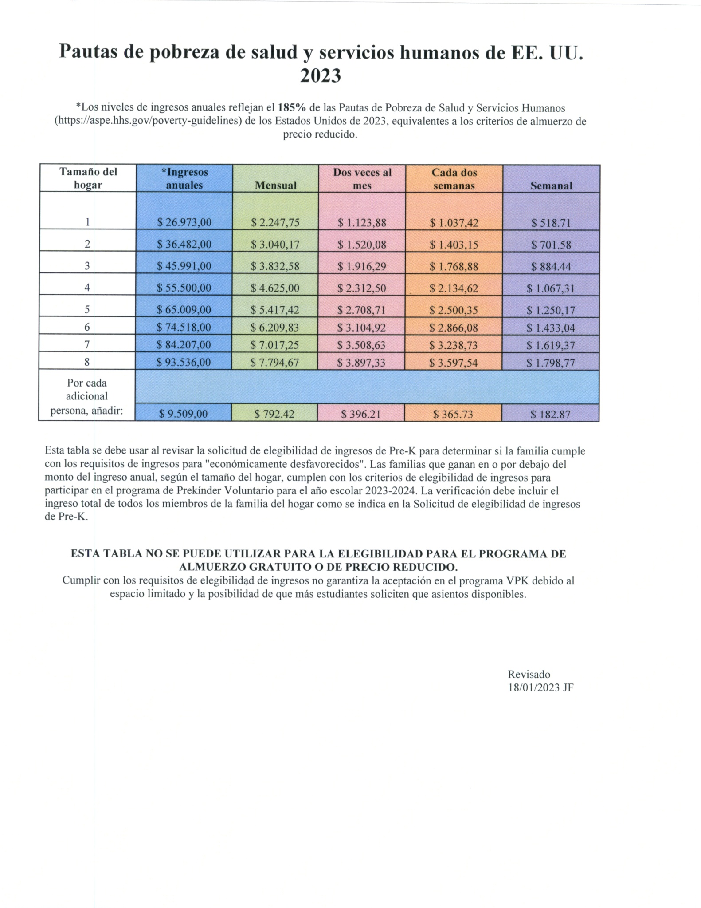

**¿QUÉ HACEMOS EN PREESCOLAR?**

***Círculo*es un grupo de encuentro durante el cual compartimos nuestras ideas, planes y observaciones. Las actividades del círculo están diseñadas para estimular el pensamiento de los jóvenes, enriquecer sus habilidades sociales y ampliar sus atención los palmos.**

***Gross-motor actividades*dar a niños la oportunidad de utilizar sus músculos, así como su imaginación – como participan en ejercicios divertidos y saludables, como correr, saltar y escalada.**

***Motricidad fina actividades*ayudan a mejorar el desarrollo de pequeños músculos y ojos- y la coordinación. Algunos elementos comunes encontrados en el área bien-motor/manipulador incluyen rompecabezas, granos y cordones, tableros, lápices de colores y tijeras.**

***Las actividades artísticas*ayudan a los jóvenes expresar creativamente sus pensamientos y sentimientos. Ayudan a reforzar el desarrollo de concepto en áreas tales como colores, formas y relaciones de tamaño y habilidades de motricidad fina.**

***Juego dramático actividades*ayudan a los niños expresarse, practicar habilidades para la vida, mejorar las habilidades sociales, aumentar la autoestima, desarrollar el vocabulario y resolver problemas. Y, bueno, juego dramático es pura diversión!**

***Actividades musicales*promover los jóvenes habilidades de escucha, expresión creativa y habilidades sociales. En la música, los niños pueden explorar sonido, volumen, ritmo y ritmo.**

***Actividades científicas*ofrecen a los niños muchas oportunidades prácticas para la observación, exploración, investigación, hacer predicciones y la experimentación.**

***Arena y agua actividades*permiten a los jóvenes a experimentar con texturas y las propiedades de diferentes sustancias. Estas actividades también promoción el desarrollo de otras habilidades, como matemáticas, Ciencias y lenguaje.**

**Experiencia con muchos conceptos diferentes, como forma de discriminación de tamaño, relaciones espaciales, número habilidades, equilibrio, organización, causa y efecto y clasificación *bloque juego*da a los niños. Cooperativa jugar habilidades para resolver problemas y creatividad también son promovidos en el juego de bloque.**

***Hora de cuentos*está diseñado para ayudar a los jóvenes a desarrollar una apreciación y el disfrute de la literatura. Actividades de lectura mejoran habilidades de comprensión y vocabulario de los niños y también ampliar su base de conocimientos.**

**Criterios para el ingreso a Pre-K**

El sistema escolar del Condado de Hickman tiene cuatro clases de Pre-K, financiadas a través del TennesseePrograma de pre-kindergarten voluntario (VPK):dos en Centerville primaria y dos en la escuela primaria East Hickman. Todos los niños deben tener cuatro años de edad de 15 de agosto de 2023, para calificar para asistencia. El espacio es limitado a 20 en cada clase. No transporte es proporcionado en el Condado de Hickman para los estudiantes de Pre-K.

**Pautas de inscripción de pre-K**

∙**1 criteriosst**--los estudiantes deben calificarcomo "economica" para la participación en el programa VPK.VPK la aplicación identificará los niños/familias que cumplen con los lineamientos de la pobreza de ingresos federales de Estados Unidos Departamento de salud y servicios humanos (HHS) iguales a las pautas de ingresos definidas por TCA 49-6-101 para propósitos de elegibilidad VPK

∙**2nd criterios...**estudiantescon discapacidad, estudiantes identificados como ELL, estudiantes en custodia del estado, olos estudiantes identificados como educativo en riesgo de fracaso debido a las circunstancias del abuso o negligencia son admitidos a continuación si hay espacio disponible.

∙**3 º criterios...**estudiantes que llenen los requisitos locales en riesgo según lo establecido por nuestro asesor de Pre-KConsejo son admitidos a continuación si hay espacio disponible.

1.Niño con un padre que no se ha completado la secundaria,

2.Niño cuya madre dio a luz antes de la edad de 18 años,

3.Niño que tiene un padre que es encarcelado o diagnosticado con una enfermedad mental,

4.Niño que ha experimentado la muerte de un familiar inmediato en el último año,

5.Niño que tiene un padre en servicio militar de actividad,

6.Niño que vive con un tutor legal en lugar de un padre, o

7.Niño que vive en un hogar monoparental.

**Niños que no cumplen con los criterios anteriores**

Los niños que no son considerados económicamente desfavorecidos por las pautas de ingresos federales no pueden ser admitidos al programa de pre-kindergarten voluntario si no hay vacantes que no pueden ser llenadas por niños clasificados como de alto riesgo. Niños en lista de espera que califican como económicamente desfavorecidos serán admitidos antes los niños que no se considera estar en riesgo.

**Inicio Pre-K**

Los maestros de pre-K tienen la responsabilidad de identificar las necesidades del niño en el lenguaje, cognición, motor grueso, motor fino y habilidades sociales. Durante las dos semanas de clases, sólo un pequeño grupo de estudiantes asistirán a cada día. Los números pequeños proveerá los profesores con tiempo para personalizar su relación con los estudiantes y acostumbrar a los alumnos a la escuela en un pequeño grupo. Pre-test de habilidades y la alfabetización se completará también durante estos días de clase limitada.

**La importancia de la participación de los padres de pre-kinder**

Participación de los padres puede fortalecer la capacidad de los padres apoyan a sus hijos y reforzar el aprendizaje que ocurre en el aula. Se aplicarán los siguientes componentes de participación familiar para los padres de los estudiantes de Pre-Kinder:

∙Los maestros deberán solicitar una visita a domicilio al principio del año. Si los padres prefieren, se sustituirá un sitio neutral.

∙Se requerirá dos conferencias de padres y maestros; se programarán conferencias adicionales según sea necesario.

∙Habilidades parentales se proporcionará capacitación a través de los centros de recursos familiares en el Condado de Hickman.

**Almuerzos gratis y reducidos**

Elegibilidad para el programa VPK no cualifica automáticamente la familia para el programa libre o comida de precio reducido (FRPL). Si la familia decide participar en el programa FRPL, a menos que sean directos certificados, se les debe alentar a completar la solicitud oficial para determinar la elegibilidad para el programa FRPL. Esta aplicación está disponible después del 1 de julio a través de la oficina de nutrición escolar.

**TN pre-kindergarten voluntario en Tennessee  
Preguntas frecuentes**

**1.¿Cuáles son los requisitos de entrada para el Pre-K?**

*Primera prioridad para la inscripción es de todos los niños que cumplen los criterios para* ***económicamente desfavorecidas****y son cuatro años antes del 30 de septiembre de.*Si hay espacio disponible después de inscribir a los niños que califican como económicamente desfavorecidos, el programa puede inscribir a los niños que tienendiscapacidades, aprenden el idioma inglés, están en custodia del estado, o que están en riesgo debido aabuso o negligencia, independientemente de los ingresos. Si el espacio es todavía disponible después del 1 de septiembre, nos podemos inscribir a los niños que no cumplan con cualquiera de los criterios fijados por el estado o el Consejo Asesor local de Pre-K.

***2.*Si mi niño no está listo para mi estancia infantil Pre-KinderKinder?**Si es un niño de edad preescolar, jardín de la infancia debe ser la primera consideración para la colocación. Muchos niños que no pueden parecer listos para el Kinder hacen muy bien allí. *Un niño que es edad preescolar es no son elegibles para Pre-Kinder voluntario en el Condado de Hickman.*

**3.¿Cuáles son los requisitos de asistencia para los programas de pre-kinder?**

Completo-tiempo la inscripción es necesaria para la admisión a este programa. No debía ser un programa a tiempo parcial o sobreponer. Estudiantes en VPK no puede ser matriculados en VPK y asistir a un programa de cuidado infantil durante el día escolar. Padres tendrán que elegir el programa que asistirá a su hijo. Participación en el VPK TN es voluntaria y padres pueden retirar a su niño en cualquier momento.

Ausencias excesivas pueden resultar en el despido del programa.

**4.Mi primer hijo estaba en un programa de Pre-K. Serán capaces de asistir a mis otros hijos?**

Todos los niños deben cumplir con los requisitos de ingreso, incluso si tenían hermanos en ciertos programas.Compruebe con la Directora de escuela primaria en su zona.

**5. ¿Qué aprenderá mi hijo en pre-kinder?**VPK Tennessee todos los programas ofrecen ambientes de aprendizaje que apoyan el desarrollo del niño en todos los dominios del desarrollo. Estas normas son figuran en temprano desarrollo estándares de aprendizaje, que puede verse en de el Tennesseeen línea: http:// www.state.tn.us/ educación/ci/earlychildhood /.

Estas normas describen habilidades de desarrollo apropiadas para la edad para los niños desde el nacimiento hasta los 5 años.

**6. ¿transporte proporcionado para el preescolar?**

El programa VPK no transporte u organizar el transporte para todos los niños inscritos en nuestro programa.

Transporte desde y hacia la escuela es estrictamente la responsabilidad de los padres/tutores del niño VPK. Los padres o un adulto designado debe firmar el registro en la mañana y por la tarde a la hora señalada para el despido.

**7. ¿qué hago si mi niño está teniendo dificultad en preescolar?**

Primero hablar con el maestro. Recuerde, los niños pequeños aprenden muchas habilidades diferentes en diferentes momentos. Si el problema no se resuelve, programar una conferencia con el director, que podría incluir la maestra de pre-kinder o supervisor. Si los problemas persisten, se puede recomendar un referido para una evaluación de su hijo. Llame a su escuela o con el Departamento de educación especial en el sistema escolar en el que vive para hacer una remisión.

**8. ¿cómo se maneja la disciplina en el preescolar?**

Comportamientos que interfieren con el aprendizaje de un niño o el aprendizaje de los demás deben abordarse. Hay muchas maneras de apoyar a los niños que tienen comportamiento difícil y programas individuales pueden tener reglas específicas para abordar este tema. El programa preescolar y la familia deben trabajar juntos para recopilar datos para identificar la causa del comportamiento de la y a desarrollar un plan para cambiar el comportamiento. Planes de comportamiento deben

se convirtió en eldirectores de apoyos del comportamiento positivos basado en la investigación con una comprensión que comportamientos negativos deben ser sustituidos por conductas positivas apropiadas. Es importante enseñar comportamientos positivos apropiados y reforzar y recompensar al niño para el uso de esas conductas. Consecuencias y apoyos positivos se determinan sobre una base individual. Es importante que siga el acordado plan consistentemente durante un período de tiempo antes de evaluar la eficacia del plan, generalmente de dos a tres semanas. Los comportamientos de los niños generalmente empeoran en lugar de mejor derecho después de un plan se ponga en su lugar; el niño a menudo está tratando de "prueba" o moverse por el plan.

**9. ¿puede un niño en edad preescolar ser despedido por conducta inapropiada?**

Participación en el programa VPK TN es voluntaria. Padres pueden retirar a su niño en cualquier momento. Los programas VPK TN no pueden despedir a un niño debido a la conducta inapropiada sin presentar documentación de las intervenciones conductuales intentos para el TN Departamento de educación oficina de aprendizaje temprano.

Cualquier suspensiones o expulsiones de niños preescolares con discapacidades en educación especialprogramas deben seguir las regulaciones de IDEA.

**10.un niño necesita ser insignificante entrenado para ser inscritos en el programa de Pre-K?**

El programa de pre-kindergarten voluntario del Condado Hickman requiere que los niños que tienen 4 cuatro años para ser insignificante-entrenado antes de la entrada en el programa VPK. Sin embargo, reconocemos que los niños que son 4 años de edad pueden tener ocasionalmente 'accidentes'. Cuando se produce un 'accidente', te llamarás para recoger a su hijo.

**Elementos necesarios para la inscripción**

Los siguientes artículos se necesitarán para su niño a ser inscrito en el programa de Pre-Kinder:

1. un actual Certificado de inmunización de la escuela de Tennessee

Oficinas y departamentos de salud del Condado de todos los doctores tienen estas formas que deben ser firmadas y fechadas por un médico. Esto servirá como prueba de su hijo tenía un físico y está al día con las vacunas.

2.Una copia *certificada* del certificado de nacimiento del niño

3.Una copia de la tarjeta de Seguro Social del niño

4.Prueba de ingresos (formularios W2)

5.Prueba de residencia en el Condado de Hickman (una factura de utilidad)

6.Documentos de custodia (si procede)

Debemos tener los elementos anteriores antes de que sus hijos pueden asistir al Pre-K. Asegure los documentos ahora y no esperar hasta el verano para certificados de nacimiento o tarjetas de seguridad social. ¡ Las vacunas hechas tan pronto como sea posible y solicite ahora exámenes físicos.

Formas e información de inscripción también se pueden imprimir desde el sitio web del sistema[www.hickmank12.org](http://www.microsofttranslator.com/bv.aspx?from=en&to=es&a=http%3A%2F%2Fwww.hickman.k12tn.net%2F)  Haga clic en **departamentos**, entonces **Pre-Kinder.**

Emergencia forma temprana de despido

Nombre del niño: ___Teacher___

Debido a las inclemencias del tiempo y la posibilidad de situaciones de emergencia que a veces estamos despedidos de la escuela temprano. Por favor complete elsiguiente información así que podemos cerciorarnos de que su hijo se despide dela escuela y en un lugar seguro para el resto de la jornada escolar. Números telefónicos de emergencia lista dos 2 por favor:

( ______ ) ______ - _________ ( ______ ) ______ - _________

En caso de salida temprano, vamos a llamar a los números anteriores de emergencia para localizar.

Por favor una lista de otras dos personas que nos podríamos contactar para recoger a su niño no deberíamos podemos comunicarnos con usted en cualquiera de los números de emergencia.

______________________________ at (_____) _____-_______

______________________________ at (_____) _____-_______

Por favor devuelva al maestro de su hijo.

___________________________________ _______________________

Firma del padre/tutor Fecha

Información y formulario de liberación

Child's Name:______________________________________________________________

|  |
| --- |
| **Estoy de acuerdo a lo siguiente:**  ❑Tengo mi hijo en la escuela de 8:00  ❑Permitiré que mi hijo asista a la escuela hasta las 14:00  ❑mantendré la asistencia regular.  ❑voy a leer por lo menos dos libros a la semana a mi hija como semanas cuando la escuela no está en sesión.  Entiendo que falta para cumplir estos requisitos resultará en mi hijo ya no ser capaz de participar en el programa. |

*Mi hijo puede ser recogido por las siguientes personas: (por favor imprima)*

Nombre teléfono número relación

1.___________________________________________________________________________

2.___________________________________________________________________________

3.___________________________________________________________________________

4.___________________________________________________________________________



*Yo entiendo que si hay circunstancias especiales donde no puede ser mi hijorecogido por alguien, yo debo proporcionar una copia de la orden del Tribunal.*

*Marque uno:___No se aplica a* ***mí*** *OR ___Documentation Unido*

____________________________________________ ______________

Firma del padre/tutor Fecha



Programa de pre-kinder

Escuelas del Condado de Hickman

115 MurphreeAvenue

CentervilleTennessee 37033

Cada padre de un niño que asisten a un programa de Pre-Kinder en las escuelas del Condado de Hickman es requerido por ley para recibir cierta información. La escuela donde asiste el niño es necesaria tener la prueba que los padres recibieron la información.

Si se aplican los siguientes, por favor, marque con un

___I recibió una copia de las políticas y procedimientos del programa de Pre-K, incluidos los criterios de inscripción y despido.

___I recibió una copia del Resumen de cuidado de niños (preescolar) requisitos de aprobación.

___I recibió información de que mi hijo reciba entrenamiento, una prevención del componente de abuso infantil, de la consejera de la escuela de seguridad personal.

___I asistió a un programa educativo sobre prevención, información y detección de abuso infantil.

___I acepta que nombre y foto de mi hijo pueden ser publicados en el *Hickman County Times*

___I no quieren que de mi hijo nombre y foto se publicará en el *Hickman County Times.*

___I de acuerdo en que la foto de mi hijo puede aparecer en el sitio web de la escuela. No hay nombres serán identificados.

___I no quiero foto de mi hijo para aparecer en el sitio web de la escuela.

___________________________________________ ____________________

firma del padre/madre fecha

**Escuelas del Condado de Hickman**

**Programa de pre-kinder**

**Learning Agreement**

En la comunidad de las escuelas del Condado de Hickman, apoyamos el éxito de cada estudiante. Creemos en las familias y escuelas trabajando juntos para fomentar la lectura, escritura, matemáticas y aprendizaje en todas las materias. Creemos que nuestros alumnos hacen lo posible por el trabajo en equipo de los padres, familias, estudiantes y personal.

Este acuerdo es un acuerdo de asociación que enumera las responsabilidades de los padres/familias, estudiantes, maestros y el director, que creemos son importantes para la educación de calidad.

**Los padres y las responsabilidades familiares**

**Lo haré:**

1. Asegúrese de que mi hijo asiste a Pre-Kinder diariamente y a tiempo. Entiendo que es mi responsabilidad para enviar una nota cada vez que mi hijo está ausente. Entiendo que ausencias y asistencia irregular pueden resultar en mi niño se cayó del programa.
2. Hacer arreglos guarderías para mi hijo antes y después de la escuela. Soy consciente de que es mi responsabilidad para arreglar para cuidado de niños antes y después de la escuela si es necesario. Tengo entendido que el personal de Pre-K no puede dar antes y después de cuidado de la escuela de mi hijo. Sin embargo, el personal le referirá a agencias de cuidado infantil local si necesita antes y después de cuidado de la escuela. Será su responsabilidad para hacer arreglos con el director de una guardería infantil; No es automáticamente una parte del programa de pre-kinder.
3. Acuerdo mantener las vacunas / exámenes físicos hasta fecha y manejan cualquier necesidades médicas y las enfermedades que puedan surgir.
4. Acuerdo permitir que personal de la escuela hacer visitas a domicilio durante el año escolar.
5. Asistir a la reunión de Pre-K para padres/familias y participar en por lo menos cuatro padres/familia/niño/personal eventos o talleres durante el año escolar.
6. Voluntario en el salón de mi hijo tan a menudo como sea posible.
7. De acuerdo a asistir a conferencias, solicitadas por el maestro de mi hijo y estar disponible para contacto regularmente con el personal. (Esto puede incluir visitas a domicilio, conferencias telefónicas, o escuela/trabajo conferencias sitio.)
8. De acuerdo a leer 100 libros con mi hijo en actividades regulares en el hogar lo solicitado por el maestro de mi hijo para promover el aprendizaje de la lectoescritura.
9. De acuerdo a participar con mi hijo en actividades regulares en el hogar lo solicitado por el maestro de mi hijo para promover el aprendizaje de la lectoescritura.
10. Acuerdan revisar la mochila de mi niño sobre una base diaria para el hogar y la escuela de comunicaciones.
11. De acuerdo a vestir a mi hijo apropiadamente con respecto a las condiciones climáticas y el nivel de alta actividad del programa de Pre-K.

**________________________________________ ________________**

**Firma del padre/tutor Fecha**

**Pre-K padres encuesta sobre su hijo**

Nos gustaría saber más acerca de su hijo, a través de los ojos. Cuanto más sabemos, mejor podemos cuidar de tu hijo y adaptar un programa educativo y motivacional para adaptarse a sus necesidades. Por favor conteste las siguientes preguntas.

Child'sName_______________________________________________________

1.*Lista*cinco palabras que mejor describen su hijo (alegre, perfeccionista, etc.)

_____________________________ ___________________________

_____________________________ ___________________________

____________________________

2.Sabe tu niño los colores: *(círculo* los colores puede identificar a su hijo.)

Amarillo rojo verde azul naranja

Blanco marrón púrpura y negro

3.*Círculo*la información de su hijo sabe sobre sí mismo/a.

Decir nombre completo edad cumpleaños Dirección teléfono

4.Tiene su hijo la oportunidad de jugar con otros niños sobre una base diaria?

___Si ___No

**Todos los niños no quieren hacer las mismas cosas. Por favor responda esta información para nosotros para que podamos aprendermás sobre su hijo y lo realmente le gusta hacer en casa:**

¿Qué le gusta hacer más en su casa a su hijo? (Si necesita espacio adicional, utilice el reverso de la hoja).

5. ¿su hijo gusta dibujar, color y escribir?

_____________________________________________________________

6. ¿tiene a su niño construir cosas? (con bloques,! egos, etc..)

________________________________________________________________

7. ¿tiene su niño gusta mirar libros?

____________________________________________________________________________

¿8. le gusta leer a su hijo?

_______________________________________________________________

9. ¿disfruta su hijo cantando o diciendo rimas?

_______________________________________________________________

10. ¿disfruta su hijo jugando a la casita? (con muñecas)

_______________________________________________________________

11. ¿disfruta su hijo vestirse en ropa de vestir?

_______________________________________________________________

12. ¿disfruta su hijo trabajo rompecabezas?

_______________________________________________________________

13. ¿tiene a su niño jugar juegos? Si es así, ¿qué juegos?

_______________________________________________________________

14. ¿Cuántas horas al día hace a su hijo ven la televisión?

_______________________________________________________________

15. ¿Cuál es el pasatiempo favorito de su hijo a jugar o hacer?

________________________________________________________________

■**Disciplina**

¿Cómo puede su hijo ser calmado después de estar alterado?

____________________________________________________________________

____________________________________________________________________

■**Hora de la comida**

Cuando su niño come en las comidas, ¿come o a buscar a su comida?

____________________________________________________________________

¿Su hijo le gusta desayunar? ___ En caso afirmativo, ¿cuál es su

desayuno favorito? ___

¿Qué aperitivos favoritos de su hijo? ___ ___

■**Hora de la siesta**

¿Su hijo tiene una rutina diaria de tomar una siesta? ___

Si es así, ¿cuánto de una coneja siesta suele tomar? siestas de ___to ___

¿Cuál es la actitud de su hijo hacia la hora de la siesta? ________________________________

____________________________________________________________________

Si hay dificultad, ¿cómo se maneja esto?

____________________________________________________________________

____________________________________________________________________

■**Hábitos de aseo**

¿Su hijo ir al baño sin ser recordado?

____________________________________________________________________

¿Su hijo espera hasta el último minuto para ir al baño?

____________________________________________________________________

Su hijo ir al baño sin su ayuda (con sin accidentes.

*____________________________________________________________________*

*Para los muchachos sólo —*

¿Ha enseñado su hijo ___ **sentarse**o**pararse**___ y orinar? (**marque uno**)

¿Tiene frecuentes accidentes en el baño cuando esté parado para arriba?

____________________________________________________________________

Puede su hijo botón de su pantalón por sí mismo? ___

■**Información de la escuela**

Lista de otros hijos que asisten a esta escuela. Por favor incluya grado y maestro.

____________________________________________________________________

____________________________________________________________________

**¿Qué otra información crees que deberíamos saber acerca de su niño?**

____________________________________________________________________

____________________________________________________________________

Distrito Escolar del Condado de Hickman

**ESTUDIO DEL IDIOMA DEL HOGAR**

Nombre del estudiante: ___Birth fecha: ___

Sexo: ❒ hombre ❒hembra

Guardión nombre de los padres: ___

Address: _____________________________________________________________________________

Teléfono: ___Work teléfono: ___

School: ____________________________________Grade: ________________Date:_______________

1. ¿Cuál es el primer lenguaje de que su hijo aprendió a hablar? _____________________

2. ¿Qué lenguaje su hijo habla más a menudo fuera de la escuela? _____________________

3. ¿qué idioma personas generalmente habla en casa de su hijo? _____________________

Distrito Escolar del Condado de Hickman

**ENCUESTA DE IDIOMA DOMESTICO**

Nombre del alumno: ___Fecha de nacimiento: ___

Sexo: ❒ Masculino ❒Femenino

Nombre de los padres/apoderado: ___

Dirección: ___________________________________________________________________________

Teléfono de la casa: ___ teléfono del trabajo :_________________________

Escula: _______________________________ Grado: ________________ Fecha:_________________

1. ¿ Qué es la primera lengua su niño aprendió a hablar? _____________________

2. Qué lengua habla su nino más a menudo afuera de la escuela?_____________________

3. Qué lengua habla la gente generalmente en la casa de su niños. _____________________

|  |  |  |
| --- | --- | --- |
| **USO DE OFICINA SOLAMENTE** | | |
| Estudiante ID # | Fecha distribuido | Fecha de recepción |

Encuesta de idioma TN



**Formulario de registro de la biblioteca de imaginación**

**Biblioteca sucursal (marque uno) ___Centerville ___East Hickman**

**Child’sName: ___________________ _________________ ___________________**

**Primera última media**

**Género: ___Female ___Male**

**Dirección postal del niño: ___**

**City, State, Zip: _______________________________________________________**

**Padres/Care nombre del donante: ___**

**Teléfono (xxx-xxx-xxxx): ___**

**Email Address: ________________________________________________________**

**Fecha de nacimiento del niño: ___ ___ ___**

**Mes día año**

Si su hijo vive en Tennessee y menores de cinco años, él o ella puede estar matriculada en Dolly PartonImagination Library, independientemente de los ingresos familiares.Su hijo recibirá uno, libro de edad apropiada cada mes entregada a su casa desde el momento en que nacen hasta que llegan a su quinto cumpleaños.Este programa es un regalo gratis para usted y usted no recibirá una factura por los libros.El programa es financiado por los *libros del gobernador de la Fundación de nacimiento* y locales organizaciones en cada Condado patrocinadoras.Si te mueves, usted necesitará contactar con la biblioteca pública del Condado de Hickman y cambiar su dirección.

Complete este formulario y dejarla por la biblioteca pública de Centerville o East HickmanPublic Library.